1

2



**M4b**

Deutschland

**religlobal Material**

## Sieh die Sprechblasen an!

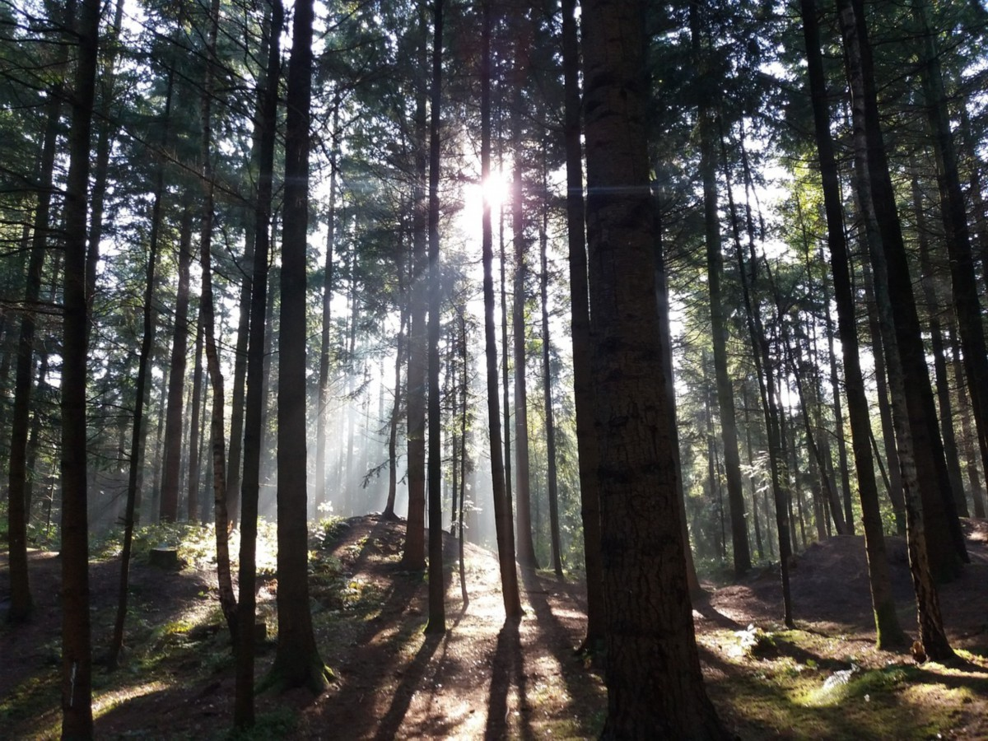

### **Aufgabe 1**

Lies den Text und unterstreiche, warum die Menschen die Bäume im Wald gefällt haben.

### **Aufgabe 2**

Schreibe die Sätze in den Sprechblasen weiter und vergleicht Eure Antworten.

**Die Abholzung der deutschen Wälder**

Bis vor etwa 7.000 Jahren war Deutschland fast vollständig von Wald bedeckt. Die Menschen fingen an, Tiere zu halten und Felder zu bebauen. Aus den Bergen wurde Eisen- und Kupfererz geschlagen, aus denen Werkzeuge und Waffen hergestellt wurden. Aus den Bäumen wurde Holzkohle gemacht, um die Metalle aus den Erzen zu schmelzen. Vor 2000 Jahren war schon ein Viertel der Waldfläche abgeholzt. Die Menschen herrschten über den Wald. Noch einmal 1500 Jahre später wurde das Holz in Deutschland knapp.

Für die Seefahrt wurden Schiffe aus Holz gebraucht. Die Menschen in den Städten brauchten Holz zum Bauen und zum Heizen. Auch für die Papierfabriken brauchte man immer mehr Holz. Fichten wurden gepflanzt, damit immer genug Holz da war. Fichten wachsen schnell und sind gutes Holz zum Bauen. Der Wald wurde zu einer „Holzfabrik“.

Jetzt leben viel weniger Tiere und Pflanzenarten im Wald als früher. Fichten wachsen schnell, sie brauchen aber viel Wasser. Ihre Wurzeln reichen nicht in die Tiefe. Wenn ein Sturm kommt, fallen sie leicht um. Die Erde hat nicht mehr so viel Halt. Durch den Klimawandel fällt immer weniger Regen. Vor allem Fichten sterben an der Trockenheit und werden anfällig für Krankheiten und Schädlinge, wie den Borkenkäfer.

Die Wälder in Deutschland müssen geschützt werden, weil…

Ich denke die Menschen könnten…

Die Menschen und Tiere brauchen gesunde Wälder um…

